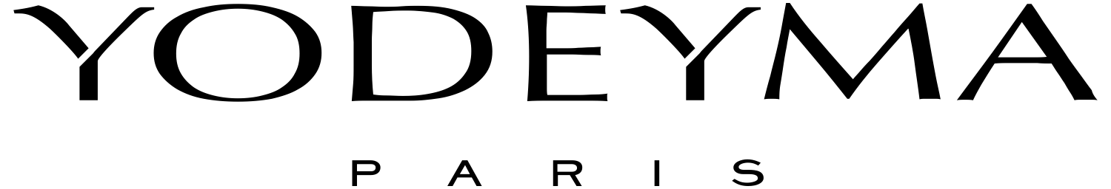

The Niche Collection

Heerlijke parfum van topkwaliteit, geïnspireerd door de bekende geuren.  
De geuren zijn verkrijgbaar in 3 formaten:

15 𝘮𝘭 €8,99

50 𝘮𝘭 €19,99

100 𝘮𝘭 €31,99